Caramel

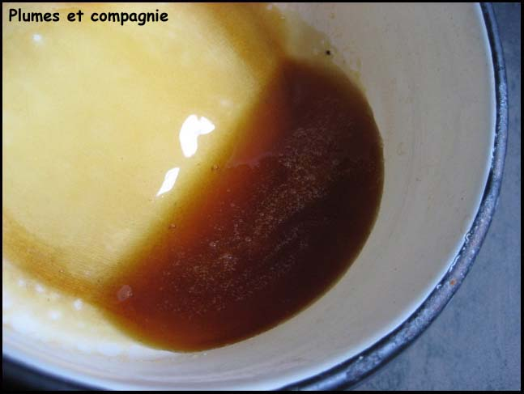

Ingrédients :

- 100 g de sucre
- 3 c à s d’eau

Dans une casserole, de préférence en acier inoxydable, mettre le sucre et l'eau. Cuire à feu moyen en surveillant attentivement la progression de la cuisson et en agitant la casserole d'avant en arrière pour répartir la chaleur (ne jamais utiliser d’instrument pour remuer ou étaler). Le caramel va peu à peu, se teinter. Dès qu’il atteint la couleur désirée, retirer du feu.

Pour qu’il reste liquide : ajouter un jus de citron, secouer la casserole. Attendre que le caramel soit homogène. Verser dans un bol. Le caramel est prêt

Très clair, presque blanc, il sert à glacer les petits fours, les fruits déguisés ; blond, il sert pour les choux, les tranches d'agrumes, souder des meringues, assembler des pièces montées ; d'un brun clair garnir une île flottante, un moule etc…

Astuces :
- Si votre caramel devient mou entre solide et liquide, placez-le au micro-ondes pendant 30 secondes à 1 minute en position réchauffage

- pour nettoyer sans problème casserole et bol à feu, une fois le caramel utilisé, passer immédiatement le récipient sous l’eau très chaude, les résidus de caramel vont fondre sans problème

http://plumetcompagnie.canalblog.com/

